CEAFA, Censo de las personas con Alzheimer y otras demencias en España, Ministerio de derechos sociales y agenda 2030, 2019

|  |  |  |  |  |
| --- | --- | --- | --- | --- |
|  | Nº casos | Població | % sobre població | % sobre casos |
| Andalusia | 109.311 | 8.427.404 | 1,3% | 23,8% |
| Aragó | 17.568 | 1.320.586 | 1,3% | 3,8% |
| Asturies | 9.481 | 1.022.205 | 0,9% | 2,1% |
| Balears | 10.917 | 1.188.220 | 0,9% | 2,4% |
| Canaries | 19.309 | 2.206.901 | 0,9% | 4,2% |
| Cantabria | 3.864 | 581.641 | 0,7% | 0,8% |
| Castella i Lleó | 19.738 | 2.407.733 | 0,8% | 4,3% |
| Castella la manxa | 12.600 | 2.034.877 | 0,6% | 2,7% |
| Catalunya | 46.949 | 7.566.430 | 0,6% | 10,2% |
| Comunitat Valenciana | 91.673 | 4.974.969 | 1,8% | 20% |
| Extremadura | 3.776 | 1.065.424 | 0,4% | 0,8% |
| Galícia | 25.572 | 2.700.441 | 0,9% | 5,6% |
| Madrid | 47.276 | 6.641.648 | 0,7% | 10,3% |
| Múrica | 12.520 | 1.487.663 | 0,8% | 2,7% |
| Navarra | 5.951 | 649.946 | 0,9% | 1,3% |
| Euskalerria | 20.031 | 2.177.880 | 0,9% | 4,4% |
| La Rioja | 2.331 | 313.571 | 0,7% | 0,5% |
| Ceutra |  | 84.829 |  |  |
| Melilla |  | 84.689 |  |  |
| Total | 458.869 | 49.937.060 | 1% | 100% |

Distribucio territorial dels casos enregistrats de persones amb demència l’any 2019. El·laborat per CEAFA a partir de la DBCAP.

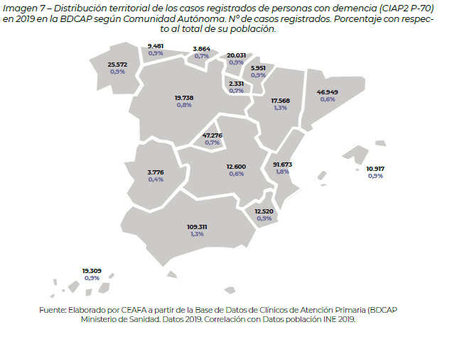

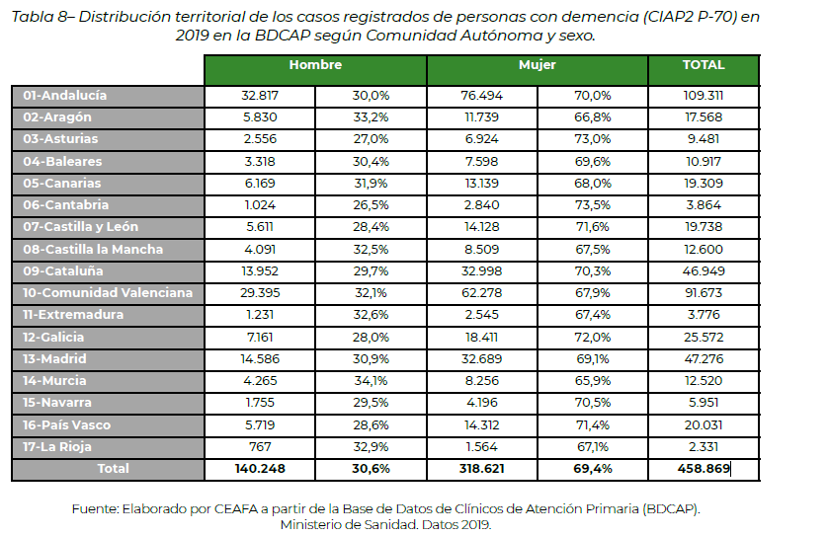

Mediagraphic, Enfermedad de Alzheimer. Clínica, diagnostico y neuropatologia, 2004, <https://www.medigraphic.com/newMedi/>

La demència, per definició, és la pèrdua de les funcions intel·lectuals que afecta almenys a tres de les següents esferes: memòria, llenguatge i percepció visuoespacial, personalitat i coneixement. Es tracta d’un síndrome plurietològic. Més d’una seixantena de processos patològics poden ser causants d’alguns tipus de demència.

<https://www.alz.org/alzheimer-demencia/que-es-la-enfermedad-de-alzheimer>

Que és l’Alzheimer?

L’Alzheimer és un tipus de demència que causa problemes amb la memòria, el pensament i el comportament. Els símptomes generalment es desenvolupen lentament i empitjoren amb el pas del temps, fins que son tant greus que interfereixen amb les tasques quotidianes.

Informació essencial sobre l’Alzheimer i la demència:

L’Alzheimer és la forma més comuna de demència, un terme general que s’aplica a la pèrdua de memòria i altres habilitats cognitives que interfereixen amb la vida quotidiana.

S’atribueix un percentatge de casos de demència d’entre un 60% i un 80% a l’Alzheimer.

En cap cas aquesta malaltia és una característica normal de l’envelliment, tot i que el factor de risc més important és l’augment de l’edat. La majoria de les persones amb aquesta infermetat tenen més de 65 anys. Tot i que, cal assenyalar que la infermetat d’Alzheimer no afecta solament a persones grans, ja que al voltant de 200.00 persones, solament als EUA, menors de 65 anys pateixen de manera primerenca aquesta malaltia.

L’Alzheimer és una infermetat progressiva. Això significa que empitjora amb el temps. En les seves primeres etapes la pèrdua de memòria es lleu però en l’etapa final, les persones perden la capacitat de mantenir una conversa i respondre a l’entorn.

<http://www.alzfae.org/fundacion/549/medicamentos-autorizados>

Actualment, hi ha molt pocs medicaments aprovats per tractar específicament la infermetat d’Alzheimer. Degut a que encara no es coneixen, completament, les causes d’aquesta malaltia, no hi ha medicines que puguin curar o prevenir aquesta forma de demència. Les primeres medicacions que es van desenvolupar per tractar aquesta malaltia van ser els inhibidors de la colinesterasa i la memantina. Aquests medicaments poden endarrerir l’avanç de la simptomatologia, però no poden tractar les lesions cerebrals subjacents ni prolongar la vida dels pacients.

Encara que la seva acció té limitacions, cal destacar dues avantatges d’aquestes medicines:

1. Donen un temps, tant al malalt com a la família, de “descans” en la progressió dels símptomes.
2. Endarrereixen l’ingrés de la persona malalta en una residència, ja que impedeixen durant 6 a 12 mesos la degradació de les facultats intel·lectuals que necessita la persona malalta per romandre a casa seva.

<https://aiudo.es/asociaciones-de-alzheimer-y-centros/#asociaciones-de-alzheimer>

Associacions contra l’Alzheimer més importants d’Espanya:

* [Fundació Pasqual Maragall](https://fpmaragall.org/ca/)
* [Confederació espanyola de familiars malalts d’Alzheimer i altres demències (CEAFA)](https://www.ceafa.es/es)
* [Fundació Alzheimer Espanya](http://www.alzfae.org)
* [Associació familiars Alzheimer València](https://www.afav.org)
* [Federació Valenciana d’associacions de familiars i amics de persones amb Alzheimer](https://www.fevafa.org/quienes-somos/)
* [Federació catalana Alzheimer](https://www.fafac.cat)
* [Associació de familiars de malalts d’Alzheimer i altres demències de Lleida](http://www.lleidaparticipa.cat/index_web.php?idwc=czoxNToiYWx6aGVpbWVybGxlaWRhIjs=)
* [Asociación de familiares de enfermos de Alzheimer de la Región de Murcia](https://afamur.es/que-es-afamur/)
* [Federación de asociaciones de familiares enfermos de Alzheimer de la Comunidad de Madrid](https://fafal.org)
* [Federación regional de asociaciones de familiares de enfermos de Alzheimer de Castilla y León](https://www.afacayle.es)
* [Asociación de familiares de enfermos de Alzheimer Santa Elena](https://www.alzheimersevilla.com)
* [Asociación de Familiares de enfermos de Alzheimer y otras demencias de Galicia](https://afaga.com/es/asociacion/historia/)
* [Asociación Alzheimer Asturias](https://www.asociacionalzheimer.com)

<https://www.caeme.org.ar/alzheimer-la-historia-de-una-enfermedad-que-desafia-a-la-ciencia/#:~:text=Fue%20descripta%20por%20primera%20vez,a%20principios%20del%20siglo%20XX.&text=En%20la%20enfermedad%20de%20Alzheimer,afectan%20el%20funcionamiento%20del%20cerebro>.

Quan i qui va descobrir l’Alzheimer?

L’any 1901, el psiquiatra alemany Alois Alzheimer es va topar amb els estranys símptomes de comportament d’Auguste Deter, una pacient de 51 anys. Ella patia pèrdua de memòria a curt termini i al·lucinacions auditives, i el doctor es va quedar perplex. Descobrir els motius del comportament de la seva pacient es va convertir en l’obsessió d’Alzheimer i cinc anys després, quan Deter va morir en un asil de Frankfurt, Alzheimer va conservar tant l’historial clínic com estudis del cervell de la pacient. Va portar aquests descobriments a Munich per treballar al laboratori d’Emil Kraepelin, un pioner en psiquiatria.

Durant l’autòpsia del cervell de la seva pacient, el doctor Alzheimer va descobrir que l’escorça cerebral era més estreta del normal i hi havia dos tipus d’anomalies notables: plaques d’amiloide, que son acumulacions de proteïnes entre les neurones, i cabdells d’una altra proteïna anomenada tau. Aquestes anomalies estan relaciones amb la disminució de la funció neuronal.

El doctor va presentar el cas de la seva pacient Auguste en una reunió de psiquiatria, però no va generar molt interès. No obstant això, al 1910, el Dr. Kraepelin va començar a referir-se a ella com “la infermetat d’Alzheimer”. El Dr. Alzheimer no podia imaginar que aquell primer contacte amb aquella dona de 51 anys donaria inici a una llarga i difícil cursa per descobrir tots els símptomes i una cura per la causa de demència més comuna.

El Dr. Alois Alzheimer va morir al 1915, però el seu llegat en el camp de la biomedicina segueix viu. El doctor, és reconegut no solament perla seva descripció inicial d’una infermetat, sinó també per ser un exemple d’investigador clínic. Va establir un estàndard per comprendre els desordres neurodegeneratius al mantenir una estreta relació amb els seus pacients i utilitzar eines científiques per explicar com els símptomes es relacionen amb els canvis físics del cervell.